RANCANG BANGUN SISTEM INFORMASI PERPUSTAKAAN SEKOLAH BERBASIS WEB GUNA MENINGKATKAN EFEKTIVITAS
LAYANAN PUSTAKAWAN

Dani Anggoro^{1,} Ahmad Hidayat ²

Program Studi Sistem Informasi, Universitas Budi Luhur
dani.anggoro@budiluhur.ac.id ¹, ahmad.hidayat@budiluhur.ac.id ²

Abstrak
Perpustakaan sekolah merupakan sumber pusat informasi yang berada disekolah, baik pada tingkat sekolah dasar maupun tingkat sekolah menengah. Perpustakaan sekolah memberikan layanan kepada pembaca di sekolah meliputi murid, guru, kepala sekolah dan staf administrasi lainnya. Seiring dengan perkembangan teknologi informasi saat ini, perpustakaan sekolah semestinya memiliki sebuah sistem informasi berbasis teknologi yang dapat meningkatkan efektivitas layananan informasi yang disediakan oleh pustakawan perpustakaan. Masalah yang sering timbul pada perpustakan sekolah saat ini adalah: pustakawan mengalami kesulitan penelusuran koleksi, terbatasnya mobilitas pustakawan dalam mengakses data dan pencatatan transaksi, terjadi rangkap data karena tidak ada pusat data. Untuk mengatasi masalah tersebut penulis merancang sistem informasi perpustakaan berbasis web guna meningkatkan efektivitas layanan pustakawan. Tujuan dari sistem informasi yang dibangun adalah menyediakan fasilitas untuk menelusuri koleksi perpustakaan, meningkatkan mobilitas pustakawan dalam mengakses data karena disajikan dalam bentuk web dan menambahkan fasilitas pencatatan transaksi yang ada di perpustakaan. Metodologi yang digunakan dalam penelitian ini adalah dengan observasi di perpustakaan sekolah, melakukan wawancara dengan pustakawan, melakukan tinjauan studi sebagai bahan perbandingan dan referensi penelitian yang sebelumnya dilakukan dan melakukan dokumentasi sebagai bahan pembuatan sistem informasi. Hasil dari penelitian ini adalah analisis dan perancangan sistem yang digambarkan dalam bentuk diagram UML dan tampilan layar program.
Kata kunci: Perpustakaan sekolah, pustakawan, efektivitas layanan, sistem informasi

Abstract
The school library is a source of information that is placed in schools, both at the elementary school level and secondary school level. The school library provides services for readers in schools, students, principals and other administrative staff. Along with the development of current information technology, school libraries should have information systems that support the technology of providing information provided by library librarians. The problems that often arise in school libraries today are: librarians increase the problem of searching collections, limited mobility of librarians in accessing data and recording transactions, there is a duplication of data because there is no central data. To overcome this problem the authors issued a web-based library information system to increase the needs of librarian services. The purpose of the information system that is built is to provide facilities for library collections, increase the mobility of librarians in accessing data because it is provided in web form and add transaction recording facilities in the library. The methodology used in this study is by observation in the school library, conducting interviews with librarians, conducting studio discussions as discussion material and research references that were previously conducted and conducting searches as material for making information systems. The results of this study are the analysis and design of the system designed in the form of UML diagrams and program screen displays.
Keywords: School library, librarian, service effectiveness, information systems

PENDAHULUAN
Perpustakaan sekolah merupakan sumber pusat informasi yang berada disekolah, baik pada tingkat sekolah dasar maupun tingkat sekolah menengah. Perpustakaan sekolah memberikan layanan kepada pembaca di sekolah meliputi murid, guru, kepala sekolah dan staf administrasi lainnya (Huradju, 2019). Layanan perpustakaan terbagi dua yaitu layanan langsung dan layanan tidak langsung. Layanan langsung yaitu layanan yang langsung berhubungan dengan pengguna perpustakaan seperti layanan sirkulasi, referensi dan layanan pengguna. Sedangkan layanan tidak langsung adalah layanan yang dilakukan oleh perpustakaan berupa pemberian motivasi kepada para pengguna untuk memanfaatkan fasilitas perpustakaan. Salah satu tugas pokok sebuah perpustakaan adalah memberikan layanan informasi (Yusup, 1991)
Saat ini layanan informasi yang tersedia di perpustakaan sekolah XYZ masih kurang efisien dan kurang informatif karena sumber data yang dijadikan referensi dalam menyajikan informasi belum terpusat dan kadang tidak sesuai dengan data terbaru. Pustakawan sebagai salah satu penyedia informasi di perpustakaan sekolah dalam kegiatanya semestinya ditunjang dengan teknologi informasi supaya informasi yang diberikan dapat akurat dan lebih cepat penyajiannya. Pustakawan ialah seseorang yang melaksanakan kegiatan perpustakaan dengan jalan memberikan pelayanan kepada masyarakat sesuai dengan tugas lembaga induknya berdasarkan ilmu perpustakaan, dokumentasi dan informasi yang dimilikinya melalui pendidikan (Lasa.Hs, 2009). Beberapa kendala yang terjadi di perpustakaan sekolah XYZ antara lain: (1) Pustakawan mengalami kesulitan dalam melakukan penelusuran koleksi yang tersedia di perpustakaan sekolah, hal ini mengakibatkan penyajian informasi menjadi lama. (2) Pencatatan transaksi peminjaman dan pengembalian buku masih menggunakan buku catatan dan aplikasi Microsoft Excel, tentunya hal menyebabkan mobilitas pustakawan menjadi terbatas dan tidak efisien, pustakawan juga hanya bisa mengakses data di komputer yang terdapat di perpustakaan. (3) Penyimpanan data tidak terpusat sehingga rawan redudansi data yang mengakibatkan data tidak akurat, tidak adanya database sebagai sumber data terkadang membingungkan pustakawan dalam mendapatkan data terbaru. (4) Belum adanya pencatatan penambahan buku hasil donasi, hal tersebut mengakibatkan jumlah buku yang tercatat tidak sesuai dengan data yang ada.
Berdasarkan masalah yang diuraikan diatas maka penulis mebuat rancang bangun sistem informasi perpustakaan sekolah untuk membantu meningkatkan efektivitas informasi yang disajikan oleh pustakawan. Definisi perancangan adalah : “Upaya untuk mengkonstruksi sebuah sistem yang memberikan kepuasan akan spesifikasi kebutuhan fungsional, memenuhi target, memenuhi kebutuhan dari segi performansi maupun penggunaan sumber daya, kepuasan batasan pada proses desain dari segi biaya, waktu dan perangkat” (S. Rosa A, 2011). Tujuan yang hendak dicapai dalam rancang bangun sistem informasi perpustakaan sekolah antara lain: (1) Membuat fasilitas pencarian data buku untuk mempermudah penelusuran dan memperbarui data buku di perpustakan sekolah. (2) Membuat fasilitas cetak laporan yang dibutuhkan pustakawanuntuk mempercepat penyajian informasi. (3) Membangun sistem informasi berbasis web untuk mempermudah pustakawan dalam mengakses data, mobilitas pustakawan dalam mengelola data menjadi tidak terbatas karenakemudahan akses data. (4) Merancang basis data sebagai pusat penyimpanan data sehingga bisa mengurangi redudansi atau rangkap data. (5) Membuat fasilitas donasi buku untuk mencatat buku yang didonasikan oleh donatur.
Supaya penelitian yang dilakukan sesuai dengan tujuan yang akan dicapai, penulis membuat batasan masalah yaitu: (1) Pengguna sistem informasi perpustakaan sekolah adalah pustakawan, dengan tujuan meningkatkan efektivitas informasi perpustakaan sekolah. (2) Proses bisnis yang dibahas meliputi pendaftaran anggota, peminjaman buku, pengembalian buku, donasi buku dan pembuatan laporan yang dibutuhkan. Hasil dari rancang bangun sistem informasi perpustakaan sekolah adalah rancangan sistem informasi yang digambarkan menggunakan diagram UML. Unified Modeling Language (UML) adalah bahasa spesifikasi standar yang dipergunakan untuk mendokumentasikan, menspesifikasikan dan membanngun perangkat lunak. UML merupakan metodologi dalam mengembangkan sistem berorientasi objek dan juga merupakan alat untuk mendukung pengembangan sistem” (Gata, 2013).

METODE
Metode penelitian dalam membuat rancang bangun sistem informasi perpustakaan sekolah yang penulis lakukan adalah mengumpulkan data dengan:
- Observasi
Penulis melakukan tinjauan langsung ke lapangan yaitu di Sekolah XYZ yang berada di daerah Kota Tangerang untuk mengetahui proses bisnis yang dilakukan di perpustakaan sekolah dan juga peneliti mendapat kesempatan untuk melihat sistem yang berjalan dalam pengolahan data dan penyajian informasi yang dilakukan oleh pustakawan di sekolah tersebut.
- Wawancara
Penulis melakukan wawancara langsung dengan pustakawan di sekolah dengan cara mengajukan pertanyaan dalam usaha mendapatkan informasi mengenai proses bisnis yang berjalan dan juga data yang peneliti butuhkan sebagai bahan dalam membuat rancang bangun sistem informasi perpustakaan sekolah
- Studi Kepustakaan
Studi kepustakaan dilakukan oleh penulis guna untuk mendapatkan informasi penelitian sebelumnya yang sudah dilakukan untuk membangun sistem informasi perpustakaan dan untuk memperoleh data tambahan yang sesuai dengan sistem usulan yang akan dibuat
- Dokumentasi
Mengumpulkan dokumen yang terkait dengan proses bisnis di perpustakaan sekolah. Sebagai acuan dalam rancang bangun sistem informasi perpustakaan sekolah.

HASIL DAN PEMBAHASAN
- Proses Bisnis Usulan
- Proses Bisnis Pendaftaran Anggota Baru
Siswa/ siswi yang ingin melakukan transaksi di perpustakaan sekolah wajib mendaftarkan diri dengan datang ke perpustakaan kemudian melakukan pendaftaran melalui pustakawan. Pustakawan selanjutnya mengentri data diri dan data kelas siswa/ siswi pada form pendafataran. Setelah data dientri, pustakawan mencetak Kartu Anggota Perpustakaan dan memberikannya kepada siswa/ siswi.
- Proses Bisnis Peminjaman Buku
Siswa/ siswa yang ingin meminjam buku di perpustakaan menghubungi pustakawan dan memberikan buku yang ingin dipinjam, pustakawan selanjutnya meminta Kartu Anggota Perpustakaan kepada siswa/ siswi untuk selanjutnya memeriksa catatan peminjaman pada laporan peminjaman apakah masih ada pinjaman buku yang belum dikembalikan atau tidak. Jika tidak ada pustakawan akan mengentri data siswa/ siswi dan data buku yang akan di pinjam pada form peminjaman kemudian memberikan buku tersebut kepada siswa/ siswi. Tetapi jika ada buku yang belum dikembalikan pustakawan akan meminta buku yang masih dipinjam supaya siswa/ siswi tersebut bisa melakukan peminjaman buku kembali.
- Proses Bisnis Pengembalian Buku
Setalah peminjaman buku selesai, siswa/ siswi menyerahkan buku yang dipinjaman kepada pustakawan beserta Kartu Anggota Perpustakaan, selanjutnya pustakawan mengecek apakah ada kerusakan pada buku, jika ada kerusakan yang tidak bisa diperbaiki oleh pihak perpustakaan maka siswa/ siswi harus mengganti buku yang baru atau sejenis dengan buku yang dipinjam. Selanjutnya jika tidak ada kerusakan buku, pustakawan akan memeriksa pada form pengembalian apakah pengembalian buku terlambat, jika terlambat ada denda yang dibayarkan oleh siswa/ siswi, jika tidak pustakawan akan mengupdate status pinjam pada form peminjaman.
- Proses Bisnis Donasi Buku
Pada periode tertentu perpustakaan menerima donasi buku dari donatur, supaya data jumlah buku terupdate donatur wajib melaporkan buku yang di donasikan ke pustakawan, selanjutnya buku yang didonasikan di entri oleh pustakawan pada form donasi buku, setalah entri berhasil, pustskawan akan mencetak tanda terima buku kemudian memberiannya kepada donatur.

- Use Case Diagram
Dari proses bisnis yang diusulkan, dibuatlah Use Case diagram untuk mengambarkan interkasi antara pengguna yaitu pustakawan dengan sistem yang dirancang.

Gambar 1 Activity Diagram Pengembalian Buku

- Rancangan Basis Data
Berdasarkan proses bisnis yang diusulkan dan dokumen yang telah didapatkan, dibangun sebuah rancangan basis data yang nantinya akan diimplemntasikan dalam bentuk database sebagai pusat data dari sitem perpustakaan sekolah yang dirancang. Pada gambar database dibawah ini terdapat 10 (sepuluh) tabel yang terbentuk, terdiri dari 5 (empat) tabel master diantaranya tabel buku, copybuku, kelas, anggota, dan donator. dan 5 (lima) tabel transaksi antaralain tabel ttb, detil_ttb, peminjaman, detil_pengembalian dan detil_kelas.
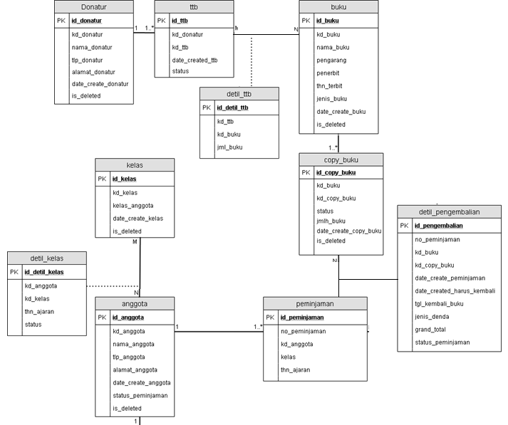
Gambar 2 Class Diagram Tanpa Method

- Struktur Menu
Berdasarkan use case diagram yang telah dirancang, penulis selanjutnya merancang struktur menu yang diimplemntasikan pada sistem informasi perpustakaan sekolah. Struktur menu pada sistem informasi perpustakaan sekolah terdiri dari tiga kategori: (1) Data master, data master adalah data utama pada sistem informasi perpustakaan yang di entri diawal sebelum adanya transaksi. Data master terdiri dari: Entri Data Anggota, Entri Data Buku, Entri Data Copy Buku, Entri Data Donatur, Entri Data Kelas, Entri Detail Kelas. (2) Transaksi, transaksi adalah form yang digunakan dalam proses bisnis sehari-hari terdiri dari: Entri peminjaman Buku, Entri Pengembalian Buku, Entri Donasi Buku dan Entri Kunjungan Anggota. (3) Laporan, laporan adalah tampilan keluaran dari sistem informasi perpustakaan sekolah, Laporan terdiri dari: Laporan Peminjaman Buku, Laporan Pengembalian Buku, Laporan Kunjungan Anggota, Laporan Teguran Anggota dan Laporan Donasi Buku. Strutur menu digambarkan pada gambar 3,

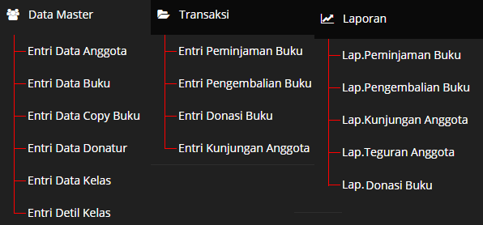
Gambar 3 Struktur Menu
- Tampilan Layar
Pada tampilan layar akan di gambarkan bentuk tampilan form pada setiap menu yang dipilih oleh pustakawan, berikut adalah beberapa tampilan layar yang ada pada sistem informasi perpustakaan sekolah:
- Tampilan Halaman Utama
Setalah pustakawan berhasil masuk ke sistem informasi perpustakaan, tampilan awal adalah seperti gambar 4. Terdapat 3 (tiga) bagian dalam aplikasi, bagian atas terdapat nama sistem Informasi Perpustakaan Sekolah, dibagian Kiri terdapat Menu yang sebelumnya di rancang di struktur menu, di sebelah kiri terdapat halaman utama untuk menampilkan form atau informasi berdasarkan menu yang dipilih.

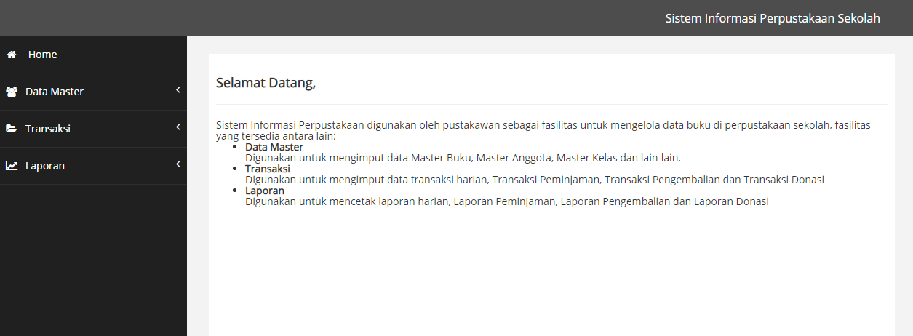
Gambar 4 Tampilan Layar Halaman Utama

- Tampilan Entri Data Buku
Entri data buku digunakan oleh pustakawan dalam mengelola dan menelusuri data buku yang terdapat di perpustakaan sekolah, fitur yang terdapat pada form ini antara lain: penambahan buku baru, pencarian buku berdasarkan kata kunci yang diketik, mengurutkan data berdasarkan judul kolom yang dipilih, mengubah data buku, menghapus data buku.

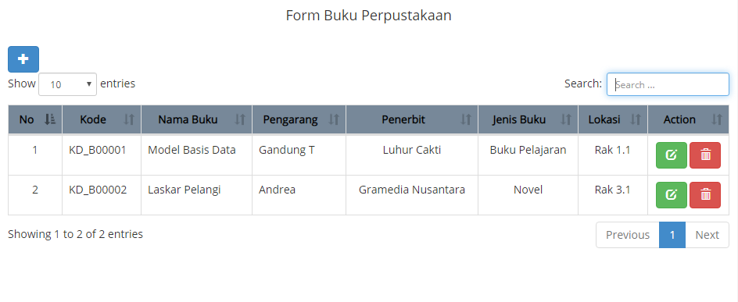
Gambar 5 Tampilan Layar Data Buku

- Tampilan Form Penambahan Data Buku
Berikut adalah form yang digunakan untuk menambahkan data buku, pustakawan dapat mengentri data kemudian menyimpannya ke dalam database.

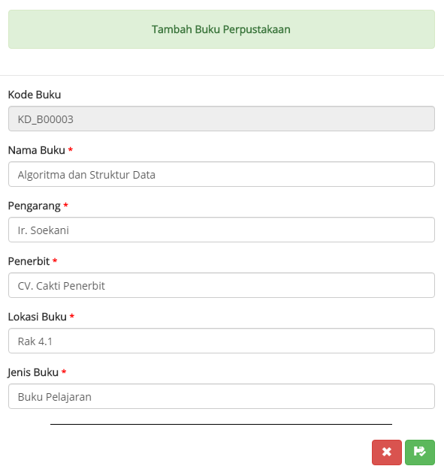
Gambar 6 Tampilan Layar Entri Data Buku

- Tampilan Transaksi Entri Peminjaman Buku
Entri peminjaman buku dalah form yang digunakan untuk menyimpan data peminjaman buku. pustakawan mengimputkan data anggota dan jumlah buku yang dipinjam, selanjutnya akan tampil form detail peminjaman yang digunakan untuk mengimput judul buku yang di pinjam oleh siswa/ siswi. Gambar 7 disebelah kiri adalah form input data siswa/ siswi, sedangkan disebelah kanan adalah detail buku yang dipinjam.

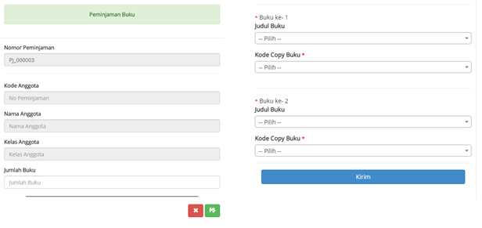
Gambar 3.10 Tampilan Layar Entri Peminjaman Buku

- Tampilan Transaksi Entri Pengembalian Buku
Entri pengembalian buku digunakan untuk mengupdate status peminjaman buku, fitur dari form ini adalah : pencarian berdasarkan kata kunci yang diketik, tombol update untuk mengupdate status peminjaman buku, tombol informasi yang digunakan untuk melihat detail peminjaman buku. Data yang di tampilkan pada tabel adalah data buku yang statusnya masih dipinjam.
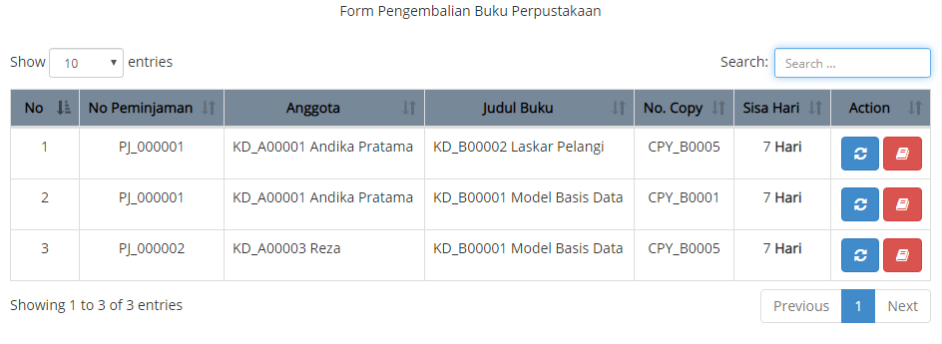
Gambar 3.11 Tampilan Layar Entri Pengembalian Buku

- Tampilan Transaksi Entri Donasi Buku
Entri donasi buku digunakan oleh pustakawan untuk mengimput data donasi buku. Pada tabel akan terlihat daftar donatur yang sebelumnya sudah di entri di form master donatur. Untuk menambahkan data buku yang didonasikan, pustakawan bisa menggunakan tombol tambah kemudian mengisi data buku yang didonasikan.

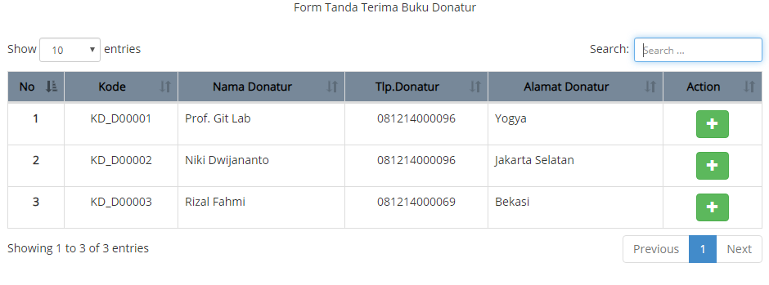
Gambar 3.12 Tampilan Layar Entri Donasi Buku

- Tampilan Laporan Peminjaman
Salah satu bentuk keluaran yang dihasilkan adalah laporan peminjaman, pustakawan dapat melihat histori peminjaman buku dengan menginput periode tanggal peminjaman, setalah tanggal diimput, data peminjaman akan di tampilkan pada tabel. Pustakawan dapat mencetak laporan dengan menggunakan tombol cetak yang ada di form. Cetakan yang dihasilkan adalam bentuk file Pdf.

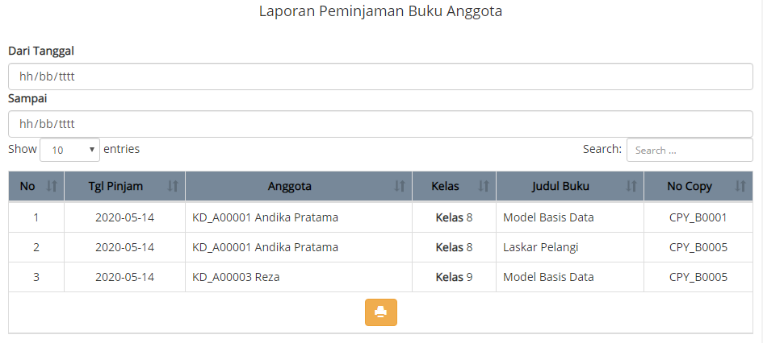
Gambar 3.13 Tampilan Layar Laporan Peminjaman

- Tampilan Laporan Donasi Buku
Laporan donasi buku adalah bentuk keluaran dari sistem informasi perpustakaan sekolah, parameter yang digunakan dalam laporan ini adalah periode tanggal donasi. Pustakawan dapat mencetak laporan per nomor donasi dan keseluruhan berdasarkan parameter yang diberikan. Cetakan yang dihasilkan adalam bentuk file Pdf.

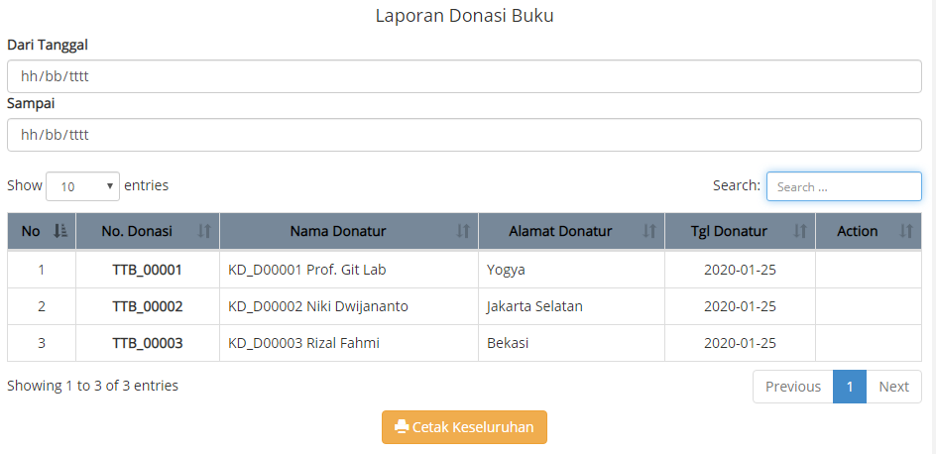
Gambar 3.13 Tampilan Layar Laporan Donasi Buku

SIMPULAN
- Dengan adanya sistem informasi perpustakaan sekolah, diharapkan pustakawan akan lebih cepat dalam melakukan penelusuran informasi perpustakaan karena tersedianya fitur pencarian data dalam setiap form yang dirancang.
- Dengan sistem informasi perpustakaan sekolah berbasis web, diharapkan mobilitas pustakawan dalam mengakses informasi lebih tinggi karena informasi tidak terbatas dengan waktu dan tempat.
- Penggunaan database yang telah dirancang dalam bentuk rancangan basis data diharapkan dapat mengurangi redudansi data, karena data akan terpuat di database.
- Pada rancangan sistem informasi perpustakaan ini, selain entri peminjaman dan pengembalian buku juga dibuat entri donasi yang dapat digunakan untuk mengupdate penambahan buku pada perpustakaan sekolah.
- Sistem informasi perpustakaan sekolah ini masih berbentuk rancangan, sehingga perlu penelitian selanjutnya untuk mengimplemntasi dan menguji kelayakan sistem informasi yang dibangun.

REFERENSI
Gata, W. d. (2013). Sukses Membangun Aplikasi Penjualan dengan Java. Jakarta: Elex Media Komputindo.
Huradju. (2019). Pengaruh Layanan Perpustakaan Sekolah Terhadap Intensitas Kunjungan Siswa Membaca. Aksara: Jurnal Ilmu Pendidikan Nonformal.
Lasa.Hs. (2009). Kamus Kepustakawanan Indonesia. Yogyakarta: Pustaka Book Publishe.
S. Rosa A, S. (2011). Modul Pembelajaran Rekayasa Perangkat Lunak. Bandung: Modula.
Yusup. (1991). Mengenal Dunia Perpustakaan dan Informasi. Bandung: Bina Cipta.

